FECHA: | 11 de octubre de 2022 | INFORME PRELIMINAR |  | INFORME DEFINITIVO
PROCESO AUDITADO: | Auditoría al cumplimiento de la norma NTC 6047 REQUISITOS DE ACCESIBILIDAD AL MEDIO FÍSICO ESPACIOS DE SERVICIO AL CIUDADANO EN LA ADMINISTRACIÓN PÚBLICA
RESPONSABLE DEL PROCESO: | Unidad de Recursos Físicos
EQUIPO AUDITOR: | Luz Dary Amaya Peña – Auditor líder designado, Contratista OCI  Wellfin Jhonathan Canro Rodríguez - Jefe Oficina de Control Interno

RESUMEN EJECUTIVO DE LA AUDITORÍA:
- Antecedentes

El Modelo Integrado de Planeación y Gestión – MIPG en la Política de Servicio al Ciudadano establece en el capítulo de Lineamientos Generales que se cuenta con el documento denominado “Actualización de Lineamientos de la Política Pública de Servicio al Ciudadano” en el cual se encuentran todos los lineamientos generales para facilitar la implementación de la política en las entidades previstas en su ámbito de aplicación.

Consultado dicho documento se tiene que el mismo, incluye entre sus objetivos específicos el de “Garantizar el acceso de los ciudadanos a la oferta pública del Estado en condiciones de igualdad, sin importar sus características económicas, sociales, políticas, físicas, o cualquier otro tipo de situación especial”.

Uno de los aspectos para la accesibilidad de los ciudadanos es el relacionado con los espacios físicos, es por esto que, el Departamento Administrativo de la Función Pública ha incluido en el FURAG un criterio de verificación especifico que hace alusión a la obligatoriedad de que las Oficinas de Control Interno incluyan en el Plan Anual de Auditoría una evaluación a la NORMA TÉCNICA COLOMBIANA NTC 6047 (2013-12-11) ACCESIBILIDAD AL MEDIO FÍSICO. ESPACIOS DE SERVICIO AL CIUDADANO EN LA ADMINISTRACIÓN PÚBLICA. REQUISITOS.

Por lo anterior, en el Plan Anual de Auditoría de la vigencia 2022 en sesión del 31 de enero de 2022 Acta No.1 del Comité Institucional de Coordinación de Control Interno, se incluyó la presente auditoría. Posterior a ello por necesidades de la oficina de Control Interno se ajustó la fecha de la auditoria, la cual fue aprobada en Comité de Coordinación Institucional de Control Interno sesionado el día 17 de junio de 2022.
- Objetivo
Validar el cumplimiento de los criterios y requisitos aplicables en la Lotería de Bogotá de la Norma Técnica Colombiana NTC 6047 del 11 de diciembre de 2013, “ACCESIBILIDAD AL MEDIO FÍSICO. ESPACIOS DE SERVICIO AL CIUDADANO EN LA ADMINISTRACIÓN PÚBLICA”, expedida por ICONTEC.
Alcance
La validación se efectuará en la sede de la Lotería de Bogotá con los criterios y requisitos establecidos en los numerales del 4 al 45 de la norma NTC 6047 del 2013, aplicables a la entidad.

- Resumen de Resultados
Es importante mencionar que tal y cómo se indica en el alcance de la auditoria, no todos los numerales de la norma son aplicables a la Lotería de Bogotá, esto dado que el flujo de ciudadanos en la entidad es muy bajo; la jefe de la Unidad de Recursos Físicos informó por medio de correo electrónico el día 19 de septiembre de 2022 que en promedio el número de personas que visitan los servicios de atención al ciudadano en la semana es de tres (3) personas, las cuales se acercan una (1) a la Unidad de Loterías y dos (2) al punto de atención al ciudadano.

Tabla No. 1 Consolidado de Hallazgos
No. | Descripción del Hallazgo
1 | En verificación in situ realizada el día 15 de septiembre de 2022 a las instalaciones de la Lotería de Bogotá - sótano 1, se evidencia que en total la entidad tiene 37 estacionamientos, no obstante, no se cuenta con ningún espacio de estacionamiento accesible, lo cual incumple con lo establecido en el numeral 6.2. de la norma NTC 6047 la cual establece que se debe tener por lo menos dos (2) espacios reservados para estacionamiento accesible.
2 | En verificación in situ realizada el día 15 de septiembre de 2022 a las instalaciones de la Lotería de Bogotá, se evidencia que los senderos y rampas de acceso al edificio no cuentan con un indicador táctil en la superficie peatonal, lo cual incumple con lo establecido en el numeral 7.2.1. de la norma NTC 6047.
3 | En verificación in situ realizada el día 15 de septiembre de 2022 a las instalaciones de la Lotería de Bogotá, se evidencia que las escaleras de la edificación no cuentan con advertencia visual antideslizante con grado de luminosidad para uso en caso de emergencia o movimientos sin luz en la zona de las escaleras, lo cual incumple con lo establecido en el numeral 11.5 de la norma NTC 6047.
4 | En verificación in situ realizada el día 27 de septiembre de 2022 a las instalaciones de la Lotería de Bogotá, se evidencia que los pasamanos no son circulares y continuos por todo el tramo de la escalera, lo cual incumple con lo establecido en el numeral 12.3 y 12.4 de la norma NTC 6047.
5 | En verificación in situ realizada el día 15 de septiembre de 2022 a las instalaciones de la Lotería de Bogotá, se evidencia que no se cuenta con un baño que permita el acceso a personas en situación de discapacidad física, lo cual incumple con lo establecido en el numeral 24.1 de la norma NTC 6047.
6 | En verificación in situ realizada el día 15 de septiembre de 2022 a las instalaciones de la Lotería de Bogotá, se evidencia que el espacio trabajo, lectura o escritura de atención al usuario ubicado en la Unidad de Lotería no cumple con las medidas mínimas, lo cual incumple con lo establecido en el numeral 20.6 de la norma NTC 6047.
Trasladado a observaciones | En verificación in situ realizada el día 15 de septiembre de 2022 a las instalaciones de la Lotería de Bogotá, se evidencia que no se cuenta con un espacio de enfermería, lo cual incumple con lo establecido en el numeral 35 de la norma NTC 6047.
7 | En verificación in situ realizada el día 27 de septiembre de 2022 a las instalaciones de la Lotería de Bogotá, se evidencia que en el edificio de la Lotería no se cuenta con sistemas de alerta contra incendios, ni sistemas de advertencia luminosos y acústicos, lo cual incumple con lo establecido en los numerales 41.1, 41.2 y 41.3 de la norma NTC 6047.
8 | En verificación in situ realizada el día 27 de septiembre de 2022 a las instalaciones de la Lotería de Bogotá, se evidencia que las señales no cumplen con los mínimos establecidos, esto dado que no son iluminadas ni tienen relieve en Braille, lo cual incumple con lo establecido en el numeral 45.1 de la norma NTC 6047.
Para el desarrollo de la auditoría, se realizaron en síntesis las siguientes actividades:
- El día 13 de septiembre de 2022 se remitió memorando 3-2022-1128 junto con el documento Inicio de Auditoria
- El día 13 de septiembre se suscribió la carta de representación
- El día 13 de septiembre de 2022 se realizó la reunión de apertura
- El día 15 de septiembre de 2022 se realizó visita a las instalaciones de la entidad para validar visualmente aspectos de la norma, la cual fue acompañada por un colaborador de la Unidad de Recursos Físicos
- El día 16 de septiembre de 2022 se enviaron los requerimientos 1 y 2 relacionados con el flujo de personas para atención y el número de parqueaderos de la entidad; esta solicitud fue atendida el 19 de septiembre de 2022 mediante correo electrónico
- El día 27 de septiembre de 2022 se realizó visita a las instalaciones de la entidad para validar visualmente aspectos de la norma, la cual fue acompañada por el profesional de Seguridad y Salud en el Trabajo
- El día 28 de septiembre de 2022 se envió requerimiento 3 relacionado con el Plan de Emergencias vigente; esta solicitud fue atendida el 28 de septiembre mediante correo electrónico.
- El 3 de octubre de 2022 se programó y sesionó reunión con el proceso auditado para presentar los resultados obtenidos en la ejecución de la auditoría, previa radicación del informe preliminar, con el fin de identificar argumentos, justificaciones y soportes que desvirtúen las debilidades identificadas, de conformidad con lo establecido en la actividad 9 el procedimiento PRO102-253-10 Auditorías Internas.
- El día 3 de octubre de 2022 se remitió informe preliminar con memorando 3-2022-1243
- El día 10 de octubre de 2022 se recibió con memorando 3-2022-1316 respuesta al informe preliminar
- El día 12 de octubre de 2022 se realizó reunión de cierre de auditoría

CONFORMIDADES

Conformidad No. 1
CRITERIO | 4.1 ZONA I RECEPCIÓN  7. CIRCULACIÓN HORIZONTAL
DESCRIPCIÓN CRITERIO | Está conformada por las áreas que facilitan el control de ingreso de los ciudadanos al punto de atención y sirve de filtro para evitar que la zona de espera y la de atención se congestionen. En esta zona se ubican las siguientes áreas:  4.1.1 Ingreso  Adecuaciones para el acceso peatonal y vehicular al punto de atención, (andenes, vados, rampas, escaleras, ascensores, estacionamientos, puertas, ubicación de controles como registradoras o detectores).  7.1 GENERALIDADES  El área de circulación horizontal principal debe estar al nivel del suelo, con el fin de asegurar que la edificación sea accesible a todas las personas. No debe haber escalones en el área de circulación horizontal. En donde no se puedan evitar las diferencias en los niveles, se deben colocar rampas o ascensores  7.2.4 Ancho del sendero  d) no debe ser inferior a 900 mm cuando es poco probable que haya doble flujo de personas; cada 25 m (véase el numeral 7.2.6) debe haber un espacio de giro de al menos 1 800 mm x 2 000 mm.
¿CUMPLE CON EL CRITERIO? | Si
CONDICIÓN | El día 15 de septiembre de 2022 se realizó visita a las instalaciones de la Lotería de Bogotá evidenciando que para el acceso de los ciudadanos se cuenta con tres (3) rampas ubicadas por la calle 26 y la carrera 32, y rampa al edificio de la entidad.
EVIDENCIA | 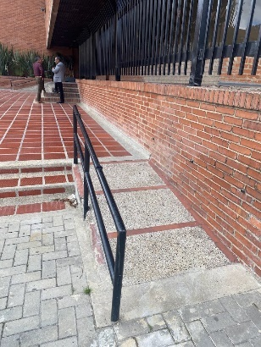 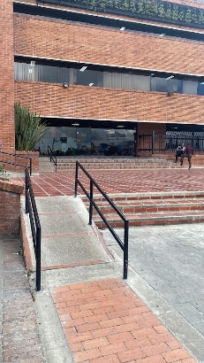 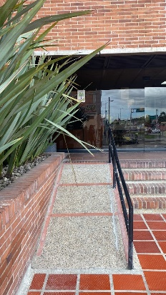  Imagen 1 Imagen 2 Imagen 3  Acceso de la plataforma de la edificación al edificio de la Lotería de Bogotá  Ancho 1100 mm  Acceso a plataforma de la edificación por la cra 32  Ancho 1160 mm  Acceso a plataforma de la edificación por la calle 26  Ancho 1100 mm

Conformidad No. 2
CRITERIO | 4.1 ZONA I RECEPCIÓN
DESCRIPCIÓN CRITERIO | Está conformada por las áreas que facilitan el control de ingreso de los ciudadanos al punto de atención y sirve de filtro para evitar que la zona de espera y la de atención se congestionen. En esta zona se ubican las siguientes áreas:  4.1.2 Vestíbulo  Recepción, espacio ubicado una vez se accede al punto de atención, el cual facilita la distribución a otras áreas; es amplio, allí se ubica la señalización general del punto de atención. En algunas ocasiones en este espacio se ubican personas que guían y facilitan que el ciudadano se ubique y se desplace fácilmente a la zona requerida.  4.1.3 Información  Espacio donde se ubican una o varias personas responsables de entregar la información de los trámites y servicios que presta el punto de atención; es el lugar en el cual se dan las instrucciones y la orientación general para que el ciudadano pueda acceder al servicio solicitado. Espacio en el cual se recibe inicialmente, hay contacto personal con el ciudadano y se entrega información oportuna y pertinente. En algunas ocasiones, en este espacio se entrega el turno correspondiente al trámite o servicio solicitado o se revisa la documentación requerida.  4.1.4 Radicación o correspondencia  Recepción de documentos, puesto de trabajo destinado para recibir y radicar correspondencia y documentos de peticiones, quejas y reclamaciones. Dependiendo los trámites y los servicios de la entidad, se puede adecuar el espacio para entrega de documentos.
¿CUMPLE CON EL CRITERIO? | Si
CONDICIÓN | El día 15 de septiembre de 2022 se realizó visita a las instalaciones de la Lotería de Bogotá evidenciando que, para el acceso de los ciudadanos posterior a la entrada principal, la entidad cuenta con un punto de recepción de los ciudadanos donde se indica el lugar de atención y también se realiza la recepción de la correspondencia. Dicho punto también cuenta con acceso especial para personas es situación de movilidad reducida.
EVIDENCIA | 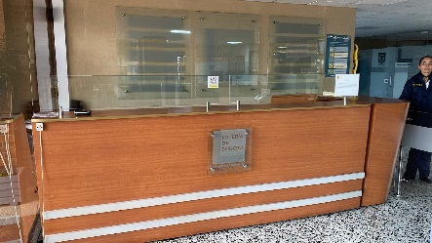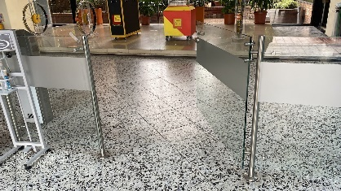  Imagen 4 Imagen 5  Recepción de correspondencia  Puerta de acceso para personas con movilidad reducida

Conformidad No. 3
CRITERIO | 4.2 ZONA II PERMANENCIA  21. MOBILIARIO SALAS DE ESPERA
DESCRIPCIÓN CRITERIO | 4.2.1 Sala de espera o hall de filas  Espacio asignado donde los ciudadanos esperan cómodamente y permanecen sentados o hacen fila, mientras esperan su turno para ser atendidos. En este espacio se debe incluir un área libre para personas en condición de discapacidad, lo suficientemente amplia para ubicar y manipular sillas de ruedas o accesorios para movilidad, así mismo sillas o fila(s) prioritaria(s) destinada(s) para adultos mayores, niños, mujeres embarazadas, personas de talla baja y población vulnerable, en general.  21.1 GENERALIDADES  En esta zona se debe incluir un área libre para personas en condición de discapacidad, lo suficientemente amplia para ubicar y manipular sillas de ruedas. Este espacio debe tener señalización en el piso, con un color llamativo que permita su identificación.
¿CUMPLE CON EL CRITERIO? | Si
CONDICIÓN | El día 15 de septiembre de 2022 se realizó visita a las instalaciones de la Lotería de Bogotá evidenciando que, se cuenta con un espacio para la espera, el cual permite la colocación de sillas de ruedas en caso de ser requerido.
EVIDENCIA | 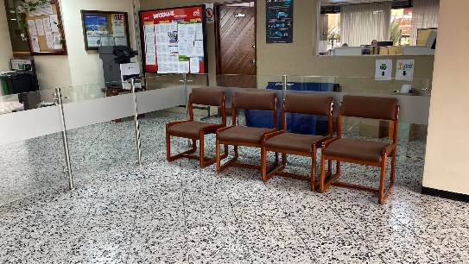  Imagen 6  Zona de espera

Conformidad No. 4
CRITERIO | 4.4 ZONA IV ADMINISTRATIVA
DESCRIPCIÓN CRITERIO | 4.4.1 Administración  Incluye las determinantes que califican el área correspondiente al administrador o coordinador del punto de atención y sus áreas complementarias como secretaría, archivo, sala de reuniones, puestos de trabajo para asesores, profesionales y/o auxiliares técnicos. Su ubicación, preferiblemente debe estar aislada del ruido y de las circulaciones del área de atención.
¿CUMPLE CON EL CRITERIO? | Si
CONDICIÓN | El día 15 de septiembre de 2022 se realizó visita a las instalaciones de la Lotería de Bogotá evidenciando que, se cuenta con un espacio para la atención de los ciudadanos, el espacio está aislada del ruido y de las áreas de circulación.
EVIDENCIA | 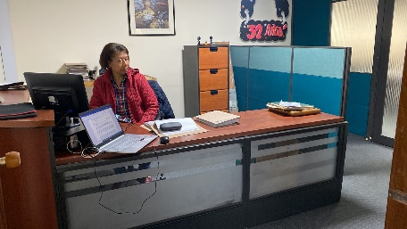  Imagen 7  Puesto de atención

Conformidad No. 5
CRITERIO | 5. REQUISITOS TÉCNICOS PARA LA ADECUACIÓN DE ESPACIOS FÍSICOS  16.1 PUERTAS Y SUS ACCESORIOS  20. MÓDULOS DE ATENCIÓN DE PIE O SENTADO. ÁREAS DE RECEPCIÓN, MOSTRADORES y ESCRITORIOS
DESCRIPCIÓN CRITERIO | a) Espacio de aproximación  Espacio mínimo libre de obstáculos de 80 cm de ancho y 120 cm de longitud, que posibilita a una persona usuaria de silla de ruedas aproximarse y usar una ayuda técnica, mobiliario o equipamiento.  b) Espacio de maniobra  Espacio mínimo libre de obstáculos que posibilita inscribir un círculo de 150 cm de diámetro, con el fin de posibilitar a una persona usuaria de silla de ruedas girar y maniobrar.  c) Espacio de transferencia  Espacio mínimo libre de obstáculos de 80 cm de ancho y 120 cm de longitud, que posibilita a una persona usuaria de silla de ruedas posicionarse próxima a la ayuda técnica, mobiliario o equipamiento al cual necesita realizar una transferencia.  16.1.1 Generalidades  El ancho mínimo no obstruido de la entrada no debe ser inferior a 800 mm; se recomiendan 850 mm o más, ya que será necesario más espacio para una persona que usa una silla de ruedas eléctrica.  - La altura libre de las puertas debe ser de mínimo 2 000 mm.  20. MÓDULOS DE ATENCIÓN DE PIE O SENTADO. ÁREAS DE RECEPCIÓN, MOSTRADORES y ESCRITORIOS  Un puesto de trabajo, independiente de la zona en la cual esté ubicado, debe contar con condiciones ergonómicas que le faciliten a la persona que labora, el cumplimiento de sus funciones; debe permitir una postura adecuada y libertad de movimientos.
¿CUMPLE CON EL CRITERIO? | Si
CONDICIÓN | El día 15 de septiembre de 2022 se realizó visita a las instalaciones de la Lotería de Bogotá evidenciando que, se cuenta con un espacio para la atención de los ciudadanos, el espacio está aislado del ruido y de las áreas de circulación. Así mismo el ancho de la entrada cumple con el mínimo establecido. En relación con la altura libre de la puerta, no cumple pero se considera que dada la baja afluencia de público no es un factor determinante para la accesibilidad. Por otra parte, el puesto de trabajo cuenta con las condiciones mínimas para la persona que labora en el punto de atención al ciudadano.
EVIDENCIA | 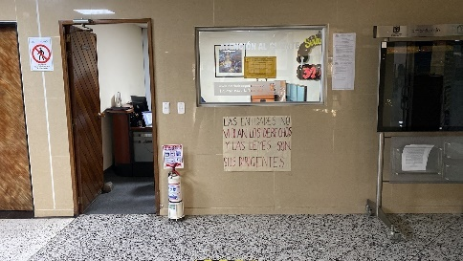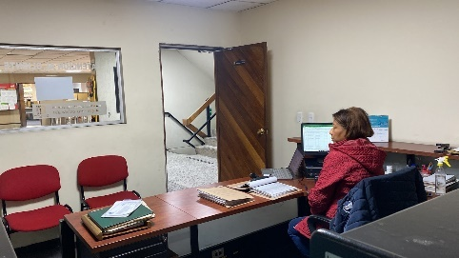  Imagen 8 Imagen 9  Puerta de ingreso al puesto de atención con 820 mm ancho por 1960 mm altura  Vista interior puesto de atención al ciudadano

Conformidad No. 6
CRITERIO | 7.4 PASILLOS INTERNOS
DESCRIPCIÓN CRITERIO | El ancho mínimo no obstruido de los corredores debe ser 1 200 mm, pero se recomienda un ancho de 1 800 mm. (…)  Los pasillos internos se pueden reducir a un ancho de 900 mm para pasillos rectos y cortos de máximo 2 000 mm de longitud. En donde sea posible, el ancho de este pasillo interno se debería incrementar a 1 200 mm.
¿CUMPLE CON EL CRITERIO? | Si
CONDICIÓN | El día 15 de septiembre de 2022 se realizó visita a las instalaciones de la Lotería de Bogotá evidenciando que, los pasillos y la puerta de acceso al punto de atención al ciudadano cumplen con el ancho mínimo que es de 900mm, para el caso de la entidad la puerta de acceso es de 1100 mm.
EVIDENCIA | Imagen 10  Puerta de acceso de 1100 mm de ancho

Conformidad No. 7
CRITERIO | 11. ESCALERAS  8. CIRCULACIÓN VERTICAL
DESCRIPCIÓN CRITERIO | 11.1 ALTURA Y DISTANCIA DE AVANCE DE LOS ESCALONES  La contrahuella y la huella de los escalones en un tramo de escalera deben ser uniformes.  (…) En los demás casos, la distancia mínima de avance de la huella debe ser 260 mm, y la altura máxima debe ser 180 mm. Debido a razones de seguridad y a diferencias antropométricas, se puede recomendar incrementar la profundidad mínima de la distancia de avance. (…)  11.2 ANCHO MÍNIMO DE LOS TRAMOS DE ESCALONES  El ancho mínimo de un tramo de escalones debe ser 1 200 mm. El ancho mínimo entre pasamanos debe ser 1 000 mm.  8.1 GENERALIDADES  La circulación vertical dentro de edificaciones debería diseñarse, construirse y manejarse de manera que las personas la puedan comprender y usar fácilmente. La circulación vertical incluye el suministro de escaleras, ascensores y rampas, al igual que escaleras mecánicas, pasillos móviles y plataformas de elevación
¿CUMPLE CON EL CRITERIO? | Si
CONDICIÓN | El día 15 de septiembre de 2022 se realizó visita a las instalaciones de la Lotería de Bogotá evidenciando que, las medidas de las escaleras (ancho, huella y contrahuella) cumplen con los mínimos establecidos.
EVIDENCIA | 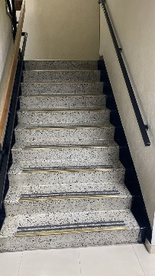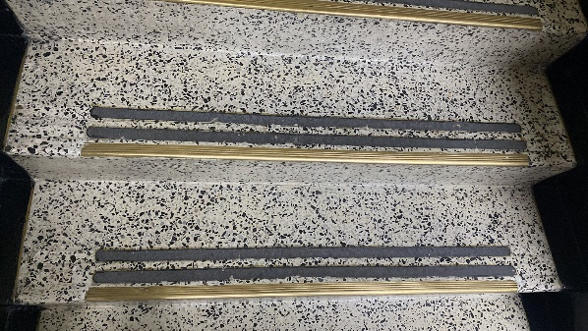  Imagen 11 Imagen 12  Escalones: Ancho 1400 mm, profundidad (huella) 280 mm, altura (contrahuella) 170 mm  Vista general escalera del sótano al Piso 1

Conformidad No. 8
CRITERIO | 11. ESCALERAS
DESCRIPCIÓN CRITERIO | 11.3 DESCANSOS EN LA ESCALERA  El área de un descanso debe estar libre de cualquier obstrucción, incluido el trayecto de vaivén de una puerta o verja. Donde hay un semidescanso o un giro de 180°, dicho descanso no debe ser inferior a 1 500 mm de ancho, con el fin de facilitar el transporte de una persona en una camilla.
¿CUMPLE CON EL CRITERIO? | Si
CONDICIÓN | El día 15 de septiembre de 2022 se realizó visita a las instalaciones de la Lotería de Bogotá evidenciando que las escaleras de la entidad cuentan con un espacio de descanso que tiene las medidas mínimas definidas en la NTC 6047.
EVIDENCIA | 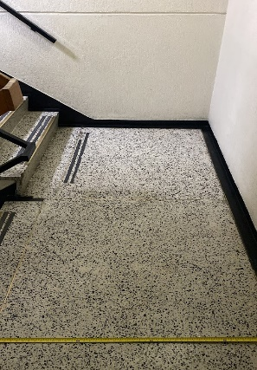  Imagen 13  Descanso escalera al Piso 1 Ancho 2140 mm

Conformidad No. 9
CRITERIO | 11. ESCALERAS
DESCRIPCIÓN CRITERIO | 11.4 ALTURA LIBRE DEBAJO DE LAS ESCALERAS  La altura libre mínima de la escalera debe ser 2 100 mm.
¿CUMPLE CON EL CRITERIO? | Si
CONDICIÓN | El día 27 de septiembre de 2022 se realizó visita a las instalaciones de la Lotería de Bogotá evidenciando que la altura libre de la escalera que lleva al punto de atención al ciudadano, es decir, del sótano al piso 1 es de 2700 mm
EVIDENCIA | 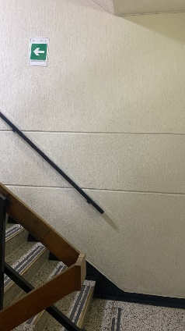  Imagen 17  Altura libre 2700 mm

Conformidad No. 10
CRITERIO | 13. ASCENSORES (ELEVADORES)
DESCRIPCIÓN CRITERIO | Todos los niveles de una edificación deben ser accesibles mediante rampas o ascensores (elevadores). Son preferibles los ascensores, que deben estar accesibles para todas las personas, incluidas aquellas con discapacidades.  (…) Consideraciones excepcionales para las edificaciones ya existentes: donde generalmente se usan sillas de ruedas más pequeñas, y debido a las situaciones del mercado, el espacio para un ascensor accesible previsto para adaptación posterior se puede reducir a un espacio para un ascensor accesible con un tamaño de cabina mínimo de 1 000 mm x 1 250 mm.  13.2 DIMENSIONES INTERNAS DE LAS CABINAS  Se deben aplicar los siguientes requisitos de accesibilidad.  Las dimensiones internas mínimas de las cabinas que son accesibles para un usuario de silla de ruedas y un acompañante son 1 100 mm x 1 400 mm. Se debe suministrar un ancho de entrada mínimo no obstruido de 800 mm a lo ancho de la cabina. El ancho no obstruido de la entrada recomendado es 900 mm  13.4 EQUIPOS EN LA CABINA  13.4.1 Pasamanos  Se debe colocar, al menos un pasamanos en la cabina, fijo en sentido horizontal, al mismo lado del panel de operación de la cabina; se recomienda colocar un pasamanos en cada pared de la cabina. Los pasamanos pueden estar interrumpidos en el panel de operación de la cabina si es necesario acceder a los controles del ascensor.  13.4.3 Espejo o muro de espejo dentro de la cabina  En caso de una cabina que mide 1 100 mm x 1 400 mm, en donde un usuario de silla de ruedas no puede girar, se debe instalar un dispositivo (por ejemplo, un espejo pequeño) para que el usuario pueda observar los obstáculos detrás, cuando sale de espaldas de la cabina. Si se usa un espejo de vidrio, debe ser de vidrio de seguridad.
¿CUMPLE CON EL CRITERIO? | Si
CONDICIÓN | El día 15 de septiembre de 2022 se realizó visita a las instalaciones de la Lotería de Bogotá evidenciando que el ascensor del edificio de la Lotería de Bogotá tiene el ancho mínimo establecido de apertura y cuenta con un pasamanos y espejo. Si bien las medidas de la cabina interna no cumplen con la medida mínima se considera que es un requisito cumplido pues en el espacio si cabe una silla de ruedas, adicionalmente el flujo de ciudadanos es mínimo, tal y como se indicó en los antecedentes del presente informe.
EVIDENCIA | 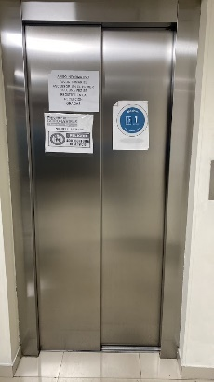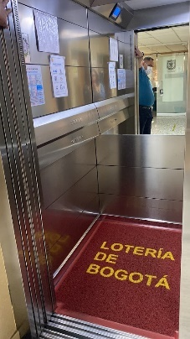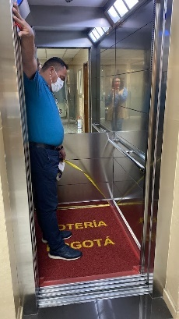  Imagen 14 Imagen 15 Imagen 16  Vista interior del ascensor con pasamanos y espejo  Vista exterior del ascensor  Ancho 800 mm  Vista interior del ascensor  Ancho 970 Largo 1230 mm

Conformidad No. 11
CRITERIO | 13. ASCENSORES (ELEVADORES)
DESCRIPCIÓN CRITERIO | 13.4.7 Advertencias de emergencia  La cabina debe contar con un dispositivo de alarma (sistema de comunicación en dos vías) conectado permanentemente a un punto de seguridad que cuenta con personal, de acuerdo con lo siguiente:  a) El dispositivo debe asegurar la comunicación de voz en ambas direcciones, con una organización a cargo del rescate de los pasajeros, o con la persona a cargo de la seguridad de la edificación.  13.4.8 Exactitud de la parada/nivelación  La exactitud de la parada de la cabina debe ser de + 10 mm y se debe mantener una exactitud en la nivelación, de +20 mm.
¿CUMPLE CON EL CRITERIO? | Si
CONDICIÓN | El día 27 de septiembre de 2022 se realizó visita a las instalaciones de la Lotería de Bogotá evidenciando que el ascensor cuenta con un tablero de control que incluye el botón de alerta con comunicación voz a voz, la alerta es contestada por el personal de vigilancia ubicado en la recepción de la entidad. Así mismo, se evidencia que no hay desnivel en la parada del ascensor.
EVIDENCIA | 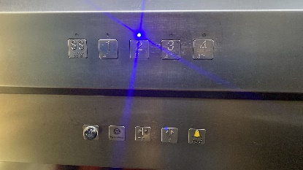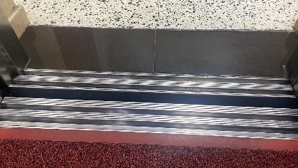  Imagen 17 Imagen 18  Nivelación de la parada del ascensor  Tablero de Control Ascensor con botón de alarma

Analizada la información, se presenta el consolidado de los aspectos que requieren formulación de plan de mejoramiento dado que incumplen con la normatividad vigente:

HALLAZGOS DE AUDITORÍA

CRITERIO | 6. ESPACIO RESERVADO PARA ESTACIONAMIENTO ACCESIBLE
DESCRIPCIÓN CRITERIO | Los espacios reservados para estacionamiento estar ubicados lo más cerca posible de la entrada principal; se recomienda que la distancia desde el espacio de estacionamiento accesible hasta la entrada principal sea inferior a 50 m.  6.2 NÚMERO DE ESPACIOS RESERVADOS PARA ESTACIONAMIENTO ACCESIBLE  Se deben aplicar los siguientes requisitos mínimos concernientes al número de espacios de estacionamiento:  - Hasta 50 espacios de estacionamiento; debe haber dos espacios reservados para estacionamiento accesible.
¿CUMPLE CON EL CRITERIO? | No
CONDICIÓN | El día 15 de septiembre de 2022 se realizó visita a las instalaciones de la Lotería de Bogotá evidenciando que, no se cuenta con ningún espacio de estacionamiento accesible
HALLAZGO NO. 1 | En verificación in situ realizada el día 15 de septiembre de 2022 a las instalaciones de la Lotería de Bogotá - sótano 1, se evidencia que en total la entidad tiene 37 estacionamientos, no obstante, no se cuenta con ningún espacio de estacionamiento accesible, lo cual incumple con lo establecido en el numeral 6.2. de la norma NTC 6047 la cual establece que se debe tener por lo menos dos (2) espacios reservados para estacionamiento accesible.
CAUSA | Inobservancia de los requerimientos definidos en la NTC 6047
CONSECUENCIA | Restricciones de acceso a los ciudadanos es condición de discapacidad que ingresen a la entidad por el estacionamiento.
RECOMENDACIÓN | Adelantar las obras físicas conducentes a destinar por lo menos dos (2) parqueaderos que cumplan con las especificaciones definidas en el numeral 6.8. de la NTC 6047
RESPONSABLE DE LA ACCIÓN EN EL PLAN DE MEJORAMIENTO | Unidad de Recursos Físicos
Aportes del equipo auditado antes del cierre de auditoría | El día 10 de octubre de 2022 se recibió con memorando 3-2022-1316 respuesta al informe preliminar donde la dependencia acepta el hallazgo e informa que formulará plan de mejoramiento.
Resultado del Hallazgo | Aceptado

CRITERIO | 7.2 SENDEROS A LA EDIFICACIÓN
DESCRIPCIÓN CRITERIO | 7.2.1 Generalidades  El diseño y la construcción del sendero o la ruta a la edificación desde el límite del sitio o desde el área de estacionamiento deberían permitir que todas las personas puedan aproximarse, entrar y salir de la edificación.  Cuando hay una rampa de andén colocada en línea directa con el sendero peatonal, el área cóncava del andén debe contar con un indicador táctil en la superficie peatonal (patrón de atención). Véanse la Figura 5 y la NTC 5610 para información adicional.
¿CUMPLE CON EL CRITERIO? | No
CONDICIÓN | El día 15 de septiembre de 2022 se realizó visita a las instalaciones de la Lotería de Bogotá evidenciando que el sendero peatonal de acceso a la edificación no cuenta con indicador táctil en la superficie peatonal.
HALLAZGO NO. 2 | En verificación in situ realizada el día 15 de septiembre de 2022 a las instalaciones de la Lotería de Bogotá, se evidencia que los senderos y rampas de acceso al edificio no cuentan con un indicador táctil en la superficie peatonal, lo cual incumple con lo establecido en el numeral 7.2.1. de la norma NTC 6047.
CAUSA | Inobservancia de los requerimientos definidos en la NTC 6047
CONSECUENCIA | Restricciones de acceso a los ciudadanos en condición de discapacidad visual que ingresen por los senderos que conducen al edificio de la entidad
RECOMENDACIÓN | Adelantar las obras físicas conducentes a elaborar el indicador táctil en la superficie peatonal
RESPONSABLE DE LA ACCIÓN EN EL PLAN DE MEJORAMIENTO | Unidad de Recursos Físicos
Aportes del equipo auditado antes del cierre de auditoría | El día 10 de octubre de 2022 se recibió con memorando 3-2022-1316 respuesta al informe preliminar, sin embargo no se pronuncia sobre este hallazgo por lo tanto se entiende aceptado.
Resultado del Hallazgo | Aceptado

CRITERIO | 11. ESCALERAS
DESCRIPCIÓN CRITERIO | 11.5 ADVERTENCIAS VISUALES Y TÁCTILES  Debe haber un contraste visual (véase numeral 43) entre los descansos y el escalón superior e inferior de un tramo de escaleras. De preferencia, se debe colocar una línea de advertencia visual mediante una franja ininterrumpida de 40 mm a 50 mm de profundidad a lo ancho de la escalera, en la parte frontal de la distancia de avance de cada escalón con una diferencia mínima en el VRL de 60 puntos, que puede regresar por la contrahuella 10 mm como máximo.  NOTA Las líneas de advertencia visual deberían ser antideslizantes y contar con grado de luminosidad para uso en caso de emergencia o movimientos sin luz en la zona de las escaleras.
¿CUMPLE CON EL CRITERIO? | No
CONDICIÓN | El día 15 de septiembre de 2022 se realizó visita a las instalaciones de la Lotería de Bogotá evidenciando que las escaleras de la edificación no cuentan con advertencia visual antideslizante con grado de luminosidad para uso en caso de emergencia o movimientos sin luz en la zona de las escaleras.
HALLAZGO NO. 3 | En verificación in situ realizada el día 15 de septiembre de 2022 a las instalaciones de la Lotería de Bogotá, se evidencia que las escaleras de la edificación no cuentan con advertencia visual antideslizante con grado de luminosidad para uso en caso de emergencia o movimientos sin luz en la zona de las escaleras, lo cual incumple con lo establecido en el numeral 11.5 de la norma NTC 6047.
CAUSA | Inobservancia de los requerimientos definidos en la NTC 6047
CONSECUENCIA | Restricciones de acceso a los ciudadanos en condición de discapacidad visual que utilicen las escaleras de la entidad
RECOMENDACIÓN | Adelantar las obras físicas conducentes a elaborar la advertencia visual antideslizante con grado de luminosidad.
RESPONSABLE DE LA ACCIÓN EN EL PLAN DE MEJORAMIENTO | Unidad de Recursos Físicos
Aportes del equipo auditado antes del cierre de auditoría | El día 10 de octubre de 2022 se recibió con memorando 3-2022-1316 respuesta al informe preliminar donde la dependencia menciona “La disponibilidad permanente de energía eléctrica suministrada por el servicio que presta CODENSA, así mismo la planta eléctrica para zonas comunes del edificio, que opera en los casos de cortes del flujo eléctrico, garantiza que el área de escaleras cuenta con la iluminación requerida por el medio indicado.  De igual manera en lo referente a las señales, se dispone tanto de luz natural y de iluminación por energía conforme a los sistemas mencionados”
Análisis OCI de los argumentos y aportes del proceso auditado | La norma NTC es especifica en cuanto a la obligación de que las escaleras tengan líneas de advertencia visual, antideslizantes y contar con grado de luminosidad para uso en caso de emergencia o movimientos sin luz en la zona de las escaleras. Por lo tanto el hecho de tener energía eléctrica o natural no desvirtúa el incumplimiento.
Resultado del Hallazgo: | Se ratifica

CRITERIO | 12. PASAMANOS
DESCRIPCIÓN CRITERIO | 12.3 PERFIL DE UN PASAMANOS  Un pasamanos debe:  - tener un perfil redondeado que se pueda circunscribir en una circunferencia de 45 mm e inscribir un círculo de 35 mm de diámetro. El radio de los bordes redondeados debe ser de 15 mm como mínimo  - estar localizado para obtener un espacio libre mínimo de 40 mm desde una pared adyacente u otra obstrucción  12.4 CONTINUIDAD DE UN PASAMANOS  Los pasamanos deberían ser continuos, a lo largo de todo el tramo de una rampa, escalera, sendero inclinado y descanso intermedio, excepto cuando se crucen con una entrada o con un sendero.
¿CUMPLE CON EL CRITERIO? | No
CONDICIÓN | El día 15 de septiembre de 2022 se realizó visita a las instalaciones de la Lotería de Bogotá evidenciando que los pasamanos del edificio de la entidad no cumplen con las especificaciones de la Norma NTC6047, esto dado que se observa la continuidad en un pasamanos de madera rectangular, pero la norma establece que debe ser circular de 35 mm de diámetro. En relación con el segundo pasamanos que tienen las escaleras de la entidad se evidencia que es cuadrado, no es continuo y tiene 40 mm de espacio entre la pared y el pasamanos.
HALLAZGO NO. 4 | En verificación in situ realizada el día 27 de septiembre de 2022 a las instalaciones de la Lotería de Bogotá, se evidencia que los pasamanos no son circulares y continuos por todo el tramo de la escalera, lo cual incumple con lo establecido en el numeral 12.3 y 12.4 de la norma NTC 6047.
CAUSA | Inobservancia de los requerimientos definidos en la NTC 6047
CONSECUENCIA | Restricciones de acceso a los ciudadanos que utilicen las escaleras de la entidad
RECOMENDACIÓN | Adelantar las obras físicas conducentes a cambiar los pasamanos actuales por unos que cumplan con los criterios de la norma NTC6047 incluyendo la posibilidad de colocar información visual y táctica en los mismos, tal y como lo establece el numeral 12.7 de la NTC 6047.
RESPONSABLE DE LA ACCIÓN EN EL PLAN DE MEJORAMIENTO | Unidad de Recursos Físicos
Aportes del equipo auditado antes del cierre de auditoría | El día 10 de octubre de 2022 se recibió con memorando 3-2022-1316 respuesta al informe preliminar donde la dependencia acepta el hallazgo e informa que formulará plan de mejoramiento.
Resultado del Hallazgo | Aceptado

CRITERIO | 24. CUARTOS DE BAÑO E INSTALACIONES SANITARIAS
DESCRIPCIÓN CRITERIO | 24.1 GENERALIDADES  Si no hay a disposiciones, otros requisitos o reglamentación nacional, se debe aplicar lo siguiente:  - debe haber al menos un cuarto de baño accesible para silla de ruedas,  - el cuarto de baño accesible para silla de ruedas siempre debe tener un lavamanos.
¿CUMPLE CON EL CRITERIO? | No
CONDICIÓN | El día 15 de septiembre de 2022 se realizó visita a las instalaciones de la Lotería de Bogotá evidenciando que no se cuenta con un baño que permita el acceso a personas en situación de discapacidad física.
HALLAZGO NO. 5 | En verificación in situ realizada el día 15 de septiembre de 2022 a las instalaciones de la Lotería de Bogotá, se evidencia que no se cuenta con un baño que permita el acceso a personas en situación de discapacidad física, lo cual incumple con lo establecido en el numeral 24.1 de la norma NTC 6047.
CAUSA | Inobservancia de los requerimientos definidos en la NTC 6047
CONSECUENCIA | Restricciones de acceso a los ciudadanos en situación de discapacidad, que requieran utilización de baño
RECOMENDACIÓN | Adelantar las obras físicas conducentes a construir un baño que permita el acceso a personas en situación de discapacidad física que cumplan con los criterios de la norma NTC6047
RESPONSABLE DE LA ACCIÓN EN EL PLAN DE MEJORAMIENTO | Unidad de Recursos Físicos
Aportes del equipo auditado antes del cierre de auditoría | El día 10 de octubre de 2022 se recibió con memorando 3-2022-1316 respuesta al informe preliminar donde la dependencia acepta el hallazgo e informa que formulará plan de mejoramiento.
Resultado del Hallazgo | Aceptado

CRITERIO | 20.6 SUPERFICIE DE TRABAJO
DESCRIPCIÓN CRITERIO | 20.6 SUPERFICIE DE TRABAJO  El espacio para trabajo, lectura o escritura debe ser mínimo de 600 mm de ancho por un mínimo de 1 000 mm de largo
¿CUMPLE CON EL CRITERIO? | No
CONDICIÓN | El día 15 de septiembre de 2022 se realizó visita a las instalaciones de la Lotería de Bogotá evidenciando que el espacio de trabajo, lectura y escritura de atención al usuario ubicado en la Unidad de Lotería no cumple con las medidas mínimas definidas en la NTC 6047, esto dado que solo se cuenta con una plataforma para diligenciamiento de documentos que mide 125 mm de ancho por 440 mm de largo.
HALLAZGO NO. 6 | En verificación in situ realizada el día 15 de septiembre de 2022 a las instalaciones de la Lotería de Bogotá, se evidencia que el espacio trabajo, lectura o escritura de atención al usuario ubicado en la Unidad de Lotería no cumple con las medidas mínimas, lo cual incumple con lo establecido en el numeral 20.6 de la norma NTC 6047.
CAUSA | Inobservancia de los requerimientos definidos en la NTC 6047
CONSECUENCIA | Dificultad para el diligenciamiento de documentos por parte de los usuarios
RECOMENDACIÓN | Adelantar las obras físicas conducentes a adecuar un espacio de atención con los mínimos definidos en el numeral 20.6 de la norma NTC 6047.
RESPONSABLE DE LA ACCIÓN EN EL PLAN DE MEJORAMIENTO | Unidad de Recursos Físicos
Aportes del equipo auditado antes del cierre de auditoría | El día 10 de octubre de 2022 se recibió con memorando 3-2022-1316 respuesta al informe preliminar donde la dependencia acepta el hallazgo e informa que formulará plan de mejoramiento.
Resultado del Hallazgo | Aceptado

CRITERIO | 35. ENFERMERÍA
DESCRIPCIÓN CRITERIO | Está área debe estar ubicada en un lugar donde los centros de emergencia y el personal del establecimiento puedan ingresar con facilidad.  Las condiciones internas y de accesibilidad se estipulan en la legislación vigente.
¿CUMPLE CON EL CRITERIO? | No
CONDICIÓN | El día 15 de septiembre de 2022 se realizó visita a las instalaciones de la Lotería de Bogotá evidenciando que no se cuenta con un espacio de enfermería.
HALLAZGO TRASLADADO A OBSERVACIONES | En verificación in situ realizada el día 15 de septiembre de 2022 a las instalaciones de la Lotería de Bogotá, se evidencia que no se cuenta con un espacio de enfermería, lo cual incumple con lo establecido en el numeral 35 de la norma NTC 6047.
CAUSA | Inobservancia de los requerimientos definidos en la NTC 6047
CONSECUENCIA | Imposibilidad de atender accidentes menores a personal y usuarios que acceden a la entidad
RECOMENDACIÓN | Adelantar las obras físicas conducentes a adecuar un espacio de enfermería con los mínimos definidos en el numeral 35 de la norma NTC 6047.
RESPONSABLE DE LA ACCIÓN EN EL PLAN DE MEJORAMIENTO | Unidad de Recursos Físicos
Aportes del equipo auditado antes del cierre de auditoría | El día 10 de octubre de 2022 se recibió con memorando 3-2022-1316 respuesta al informe preliminar donde la dependencia menciona que “no existe una norma en Colombia que obligue a que como empresa pública o privada se tenga que tener un lugar de o espacio de enfermería, lo que sí se debe asegurar es tener unos programas de prevención de enfermedades laborales y accidentes de trabajo, que están enmarcados en el Sistema de Seguridad y Salud en el Trabajo.  Según el Decreto 1072 de 2015 - Decreto Único Reglamentario Sector Trabajo del Ministerio del Trabajo-, el empleador debe mantener las disposiciones necesarias en materia de prevención, preparación y respuesta ante emergencias, con cobertura a todos los centros y turnos de trabajo y todos los trabajadores, independiente de su forma de contratación.”
Análisis OCI de los argumentos y aportes del proceso auditado | Revisados los argumentos y dado que la cantidad de ciudadanos que visitan la entidad no es representativa, se traslada a observaciones para que se tomen las medidas de acuerdo con los recursos con los que cuente la entidad.
Resultado del Hallazgo: | Traslado a observaciones

CRITERIO | 43. SEGURIDAD Y PROTECCIÓN CONTRA EMERGENCIAS Y EVACUACIÓN PARA TODOS
DESCRIPCIÓN CRITERIO | - GENERALIDADES SISTEMAS, SEÑALES E INFORMACIÓN DE ADVERTENCIA PARA EMERGENCIAS  En todos los tipos de edificaciones es esencial contar con un sistema eficaz y confiable de advertencia contra incendios  43.2 SISTEMAS DE ADVERTENCIA LUMINOSOS  Las luces estroboscópicas/balizas deben estar claramente visibles. Se deben colocar luces estroboscópicas en los cuartos de baño y en otros lugares dentro de edificaciones donde las personas puedan permanecer solas, y también en ambientes ruidosos  43.3 SISTEMAS DE ADVERTENCIA ACÚSTICOS  Se debe especificar un número mayor de resonadores entre 85 dB a 95 dB con salida baja, nunca un número pequeño de resonadores con salida alta, ya que solo causarían confusión y desorientación entre los usuarios de la edificación.
¿CUMPLE CON EL CRITERIO? | No
CONDICIÓN | El día 27 de septiembre de 2022 se realizó visita a las instalaciones de la Lotería de Bogotá en compañía de la profesional de Seguridad y Salud en el Trabajo, evidenciando que en el edificio de la Lotería no se cuenta con sistemas de alerta contra incendios, ni sistemas de advertencia luminosos y acústicos.
HALLAZGO NO. 7 | En verificación in situ realizada el día 27 de septiembre de 2022 a las instalaciones de la Lotería de Bogotá, se evidencia que en el edificio de la Lotería no se cuenta con sistemas de alerta contra incendios, ni sistemas de advertencia luminosos y acústicos, lo cual incumple con lo establecido en los numerales 41.1, 41.2 y 41.3 de la norma NTC 6047.
CAUSA | Inobservancia de los requerimientos definidos en la NTC 6047
CONSECUENCIA | No es posible prevenir accidentes o siniestros en las instalaciones de la Lotería de Bogotá
RECOMENDACIÓN | Adelantar las obras físicas conducentes a instalar los sistemas de alerta con los mínimos definidos en el numeral 43 de la norma NTC 6047.
RESPONSABLE DE LA ACCIÓN EN EL PLAN DE MEJORAMIENTO | Unidad de Recursos Físicos
Aportes del equipo auditado antes del cierre de auditoría | El día 10 de octubre de 2022 se recibió con memorando 3-2022-1316 respuesta al informe preliminar donde la dependencia menciona que “en cada piso se encuentran instalados:  - Sensores de humo, los cuales están diseñados para detectar la presencia de humo para alertar a los ocupantes cuando se inicia un incendio.  - Gabinetes con mangueras contra incendios, que son instalaciones fijas que se sitúan contra la pared y son alimentados por un suministro de agua, en cuyo interior se encuentran todos los elementos básicos para reaccionar a las fases iniciales de un incendio.  - Extintores, definidos como equipos que sirven para apagar fuegos, determinados como aparatos autónomos, diseñados como un cilindro, que pueden ser desplazados por una sola persona y que usando un mecanismo de impulsión bajo presión de un gas o presión mecánica, lanza un agente extintor hacia la base del fuego, para lograr extinguirlo.”
Análisis OCI de los argumentos y aportes del proceso auditado | La norma NTC es especifica en cuanto a la obligación de contar con sistema de advertencia contra incendios, sistemas luminosos y sistemas acústicos. Los sensores de humo, gabinetes y extintores no remplazan los requerimientos mencionados en la norma.
Resultado del Hallazgo: | Se ratifica

CRITERIO | 45 SEÑALIZACIÓN
DESCRIPCIÓN CRITERIO | 45.1 GENERALIDADES PARA LA SEÑALIZACIÓN  Las señales deben estar bien iluminadas, claras y legibles, se deben colocar a una altura consistente  La información de la señalización mediante texto debe complementarse con símbolos gráficos para facilitar su comprensión por todas las personas.  Las señales se deben suministrar en relieve y en Braille
¿CUMPLE CON EL CRITERIO? | No
CONDICIÓN | El día 27 de septiembre de 2022 se realizó visita a las instalaciones de la Lotería de Bogotá en compañía de la profesional de Seguridad y Salud en el Trabajo, evidenciando que las señales no cumplen con los mínimos establecidos, esto dado que no son iluminadas ni tienen relieve en Braille.
HALLAZGO NO. 8 | En verificación in situ realizada el día 27 de septiembre de 2022 a las instalaciones de la Lotería de Bogotá, se evidencia que las señales no cumplen con los mínimos establecidos, esto dado que no son iluminadas ni tienen relieve en Braille, lo cual incumple con lo establecido en el numeral 45.1 de la norma NTC 6047.
CAUSA | Inobservancia de los requerimientos definidos en la NTC 6047
CONSECUENCIA | Dificultades en la evaluación de personas en condición de discapacidad visual
RECOMENDACIÓN | Adelantar las gestiones para cambiar la señalización con los mínimos definidos en el numeral 45.1 de la norma NTC 6047.
RESPONSABLE DE LA ACCIÓN EN EL PLAN DE MEJORAMIENTO | Unidad de Recursos Físicos
Aportes del equipo auditado antes del cierre de auditoría | El día 10 de octubre de 2022 se recibió con memorando 3-2022-1316 respuesta al informe preliminar donde la dependencia menciona que “La disponibilidad permanente de energía eléctrica suministrada por el servicio que presta CODENSA, así mismo la planta eléctrica para zonas comunes del edificio, que opera en los casos de cortes del flujo eléctrico, garantiza que el área de escaleras cuenta con la iluminación requerida por el medio indicado. De igual manera en lo referente a las señales, se dispone tanto de luz natural y de iluminación por energía conforme a los sistemas mencionados”
Análisis OCI de los argumentos y aportes del proceso auditado | La norma NTC es especifica en cuanto a la obligación de contar con señales iluminadas, con relieve y en Braille por lo tanto contar con energía y luz natural no reemplaza lo definido en el criterio de auditoría.
Resultado del Hallazgo: | Se ratifica

OBSERVACIONES | RECOMENDACIONES
TEMA: Sala de atención especial  OBSERVACIÓN No. 1:  Se observa en la visita realizada a las instalaciones de la Lotería de Bogotá el día 15 de septiembre de 2022, que no se cuenta con una sala de atención para consultas privadas o confidenciales, esto dado que el espacio de atención al ciudadano es compartido con la Oficina del Sindicato de la entidad. Por lo anterior, cualquier conversación o consulta confidencial, como por ejemplo, la atención al ganador de un premio mayor o premios secos de valores significativos puede ser escuchada por otras personas y esto no garantiza la protección y confidencialidad de la información del ciudadano. | TEMA: Sala de atención especial  RECOMENDACIÓN No. 1:  Analizar la posibilidad de definir un protocolo y un espacio para la atención de ganadores de premios mayores o secos de valores significativos, tomando como guía lo establecido en el numeral 4.3.1. Sala de atención especial de la norma NTC 6047.
TEMA: Enfermería  OBSERVACIÓN No. 2  En verificación in situ realizada el día 15 de septiembre de 2022 a las instalaciones de la Lotería de Bogotá, se observa que no se cuenta con un espacio de enfermería, tanto para los ciudadanos como para el personal de la entidad. | TEMA: Enfermería  RECOMENDACIÓN No. 2:  Analizar la posibilidad de adaptar un espacio de enfermería con los mínimos definidos en el numeral 35 de la norma NTC 6047

FIRMA DEL INFORME DE AUDITORÍA:
FECHA DE APROBACIÓN:
NOMBRE | RESPONSABILIDAD | FIRMA
Wellfin Jhonathan Canro Rodríguez | Jefe Oficina de Control Interno
Luz Dary Amaya Peña | Auditor líder designado
No aplica | Auditor Acompañante

